ETUDE

Robots Autonomes de Sécurité

Le but de cette étude est de s’intéresser à des robots existants ou en projet ayant plus ou moins les mêmes objectifs que notre robot de sécurité. Pour cela nous allons comparer ce dernier avec trois robots différents.

E-4, le robot qui se charge de la sécurité dans votre maison

E-4 est un robot capable de monter la garde dans votre domicile. Il ressemble à une petite pyramide, pèse environ 5kg et mesure un peu plus de 30cm. De la même manière que notre robot, il se déplace à l’aide de trois roues holonomes (capables d’aller dans toutes les directions). Il est également muni de divers capteurs afin de détecter toute anomalie dans la maison (fenêtre restée ouverte, lumière restée allumée, mouvement la nuit…).

Ce robot peut effectuer de la reconnaissance faciale, il est donc capable d’apprendre et est donc intelligent et autonome.

La différence avec notre robot est que E-4 n’est pas silencieux, au contraire en cas d’effraction par exemple, il prévient le voleur qu’il est filmé pour le dissuader voir l’effrayer. Mais tout comme notre robot il envoi les informations directement à son utilisateur. Il est également muni de sa borne de chargement et il est capable d’y retourner automatiquement lorsque que sa batterie est vide.

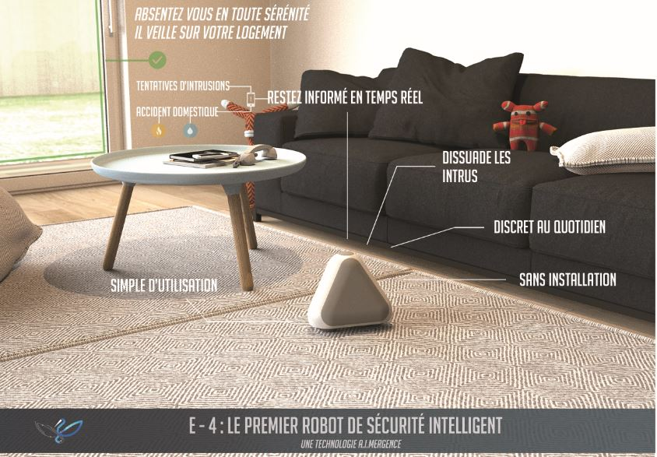
E-4 est encore sous forme de prototype mais sa mise en ventre est prévue en 2017 et le prix de ce robot avoisinera les 1000€, soit le coût d’un système de sécurité classique.

Un robot agent de surveillance pour combattre la criminalité

Ce robot nommé K5 possède les mêmes objectifs que notre robot, c'est-à-dire venir en aide aux agents de sécurité. Sa mission est d’effectuer des rondes dans un rayon d’action prédéterminé et d’envoyer des données afin de prévenir les secours tout comme notre robot. Il possède certaines caractéristiques de notre robot mais il est beaucoup plus performant.

En effet ce dernier est beaucoup plus volumineux que notre robot, il mesure 150cm et pèse 136kg. Le K5 combine les caractéristiques d’un robot autonome de télésurveillance avec de nombreux capteurs permettant de fournir une vision en temps réel et des données précises, pour une prise de décision rapide des équipes de surveillance.

Pour voir le K5 à l’œuvre, nous vous conseillons de consulter cette courte vidéo qui présente ses différentes caractéristiques.

Vidéo : https://youtu.be/83-bpqogngg

Le prix de ce robot n’a pas encore été dévoilé.

RAMSEE, l’agent de sécurité 4.0

Ce robot n’a pas exactement le même but que notre robot. En effet il se voit comme un agent de sécurité futuriste et nous pouvons donc penser que celui-ci a pour objectif de remplacer les agents de sécurité actuels lors de rondes dangereuses ou repoussantes alors que notre robot n’est la que pour les aider dans leurs tâches. Même si d’après les créateurs il n’est la que pour apporter des solutions complémentaire homme-machine.

RAMSEE est un patrouilleur intelligent et autonome. Il effectue des rondes dans un bâtiment sans aucune supervision humaine. Il est muni de multiples capteurs et tout comme notre robot il peut détecter les feux ainsi que les fuites de gaz. Mais ce robot peut également détecter les intrusions car il est bien mieux équipé que notre robot, il dispose d’un Lidar, d’une caméra 3D et d’un sonar.

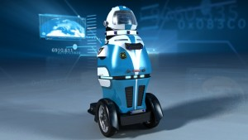

Pour voir RAMSEE à l’œuvre, nous vous conseillons de consulter cette courte vidéo qui présente ses différentes caractéristiques.

Vidéo : https://youtu.be/6XTBYIOXShw

Le prix de ce robot n’a pas encore été dévoilé.

La sécurité fait de plus en appel à la robotique pour la soutenir. Et cela ne fera qu’augmenter dans les années à venir. Mais les robots vus précédemment sont capables de détecter une anomalie ou danger mais ils ne sont pas capables de les résoudre eux même or certains robots peuvent faire cela. Comme le nouveau robot pompier made in France COLOSSUS. Tout comme les précédents robots il peut relever des informations mais il peut également agir en transportant des blessés ou du matériel et il peut surtout éteindre des feux. Mais il n’est pas autonome car il est contrôlé en permanence.

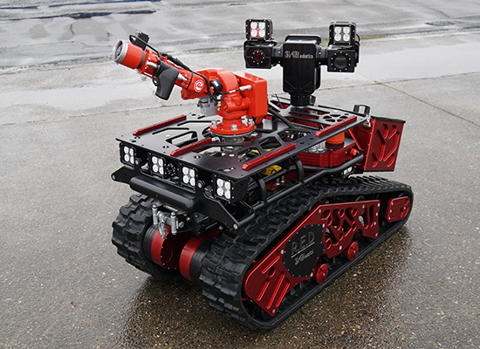

AGV (Automatic Guided Vehicles)

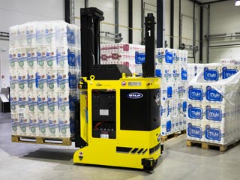
Ces véhicules à guidage automatique sont autonomes et peuvent se déplacer sans l’intervention de l’Homme. Ils sont de plus en plus présents aujourd’hui, principalement en entreprise mais ils sont utilisés dans d’autres domaines comme dans les hôpitaux par exemple. Ils servent à déplacer de manière autonome des marchandises. Ils peuvent être filoguidé, optoguidé, laserguidé ou encore géoguidé.

Leurs performances ainsi que leurs utilisations ne font qu’augmenter. En effet il est bien plus rentable d’utiliser ce genre de robot pour déplacer des marchandises car ils sont plus performants que les Hommes dans ce domaine (les AGV peuvent porter plusieurs tonnes).

Ils sont également utilisés dans les hôpitaux pour assurer l’apport du matériel (repas, linge, produits pharmaceutiques…) de la meilleure des manières.
Ces AGV sont une solution pour augmenter l’efficacité des flux logistiques. Ils apportent de nombreux avantages :
- Fiabilité et livraison ponctuelle des marchandises
- Sécurité des biens et des personnes
- Réduction des coûts de logistiques internes
- Traçabilité et suivi automatique du matériel et des stocks
- Optimisation du système logistique
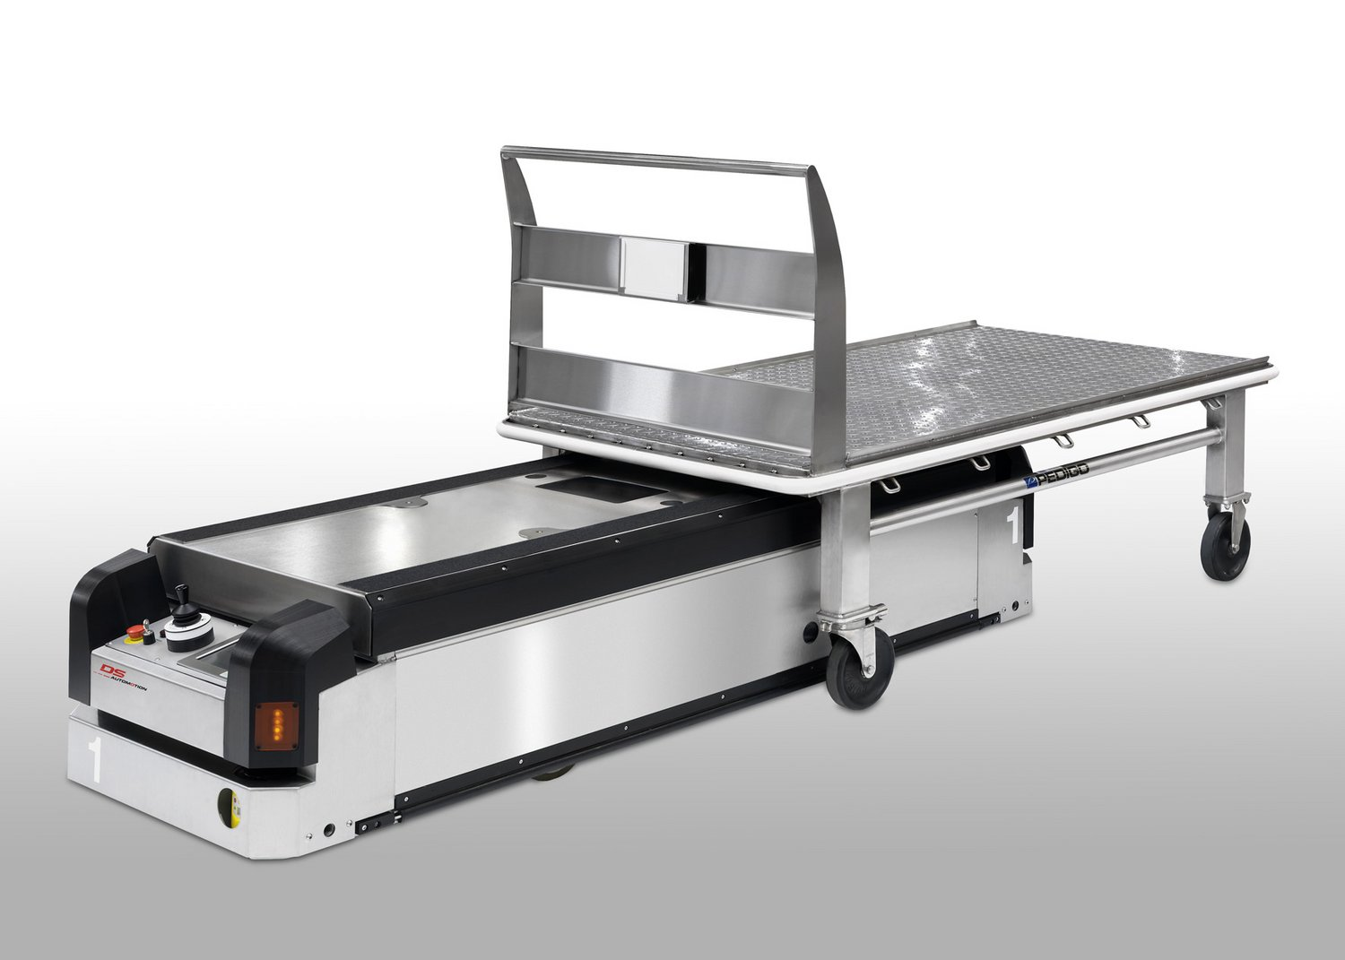
- Intégration du système dans le bâtiment concerné sans interruption de l'approvisionnement
- …

Prenons l’exemple de la Cleveland Clinic qui est un centre médical pluridisciplinaire situé à Cleveland/Ohio, mondialement connu. Cet hôpital utilise 81 véhicules à navigation libre pour une exploitation 24/7, possède 60 stations de recharge des batteries ainsi qu’une capacité de transport quotidienne d’environ 1700 km.

Vidéo : https://youtu.be/oop7uAuad-4

